Satsingsområdene våre  Matematikk:  1-3 år: størrelser(liten/stor)  3-4 år: størrelser  5-6 år: størrelser  Fysisk aktivitet:  1-3 år: kaste/sparke stor ball  3-4 år: kaste/sparke ball  5-6 år: svømming  Språk og kommunikasjon:  1-3 år: kjennskap til pronomen  3-4 år: Bruk av IKT for å finne ut mer om tema  5-6 år: Bruk av IKT for å finne ut mer om tema | Månedsplan APRIL  «Påske og livet på gården»  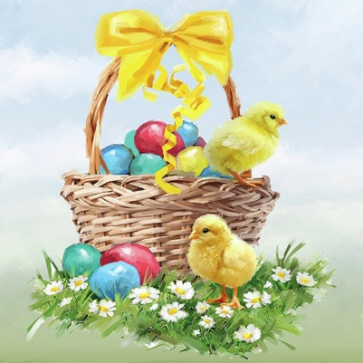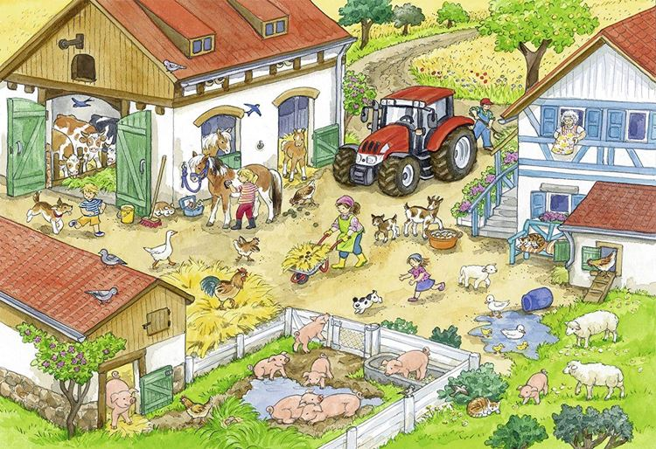
Uke 14 |  | Tirsdag 01.04 | Onsdag 02.04 | Torsdag 03.04 | Fredag 04.04
 |  | Rød og Blå: Tema: vi lager påskepynt  Grønn: utedag  Orange: Koffert med noe spennende/påske | Rød: Skoleklubb  Blå: Fysisk aktivitet  Grønn: Tema: påske  Orange: Fysisk aktivitet: lek med ball | Rød og Blå: Tur/utedag  Grønn: vi lager påskepynt  Orange: Formingsaktivitet/påske forberedelser | Ukas smak: stekt tortilla med ost og skinke  Rød og Blå: Forut  Grønn: Tema: Påske  Orange: Tur/utedag
Uke 15 | Mandag 07.04 | Tirsdag 08.04 | Onsdag 09.04 | Torsdag 10.04 | Fredag 11.04
 | Rød og Blå: Tur/utedag  Grønn: Fysisk aktivitet  Orange: Tema: livet på gården  Sofie 2 år (6.april) | Rød og Blå: Tema: Påske  Grønn: utedag  Orange: Koffert med noe spennende/påske | Rød og Blå: Vi henger opp påskepynt til påskeutstillingen i Stavern  Grønn: Tema: påske  Orange: Fysisk aktivitet: lek med ball | Rød og Blå: Tur/utedag  Skolebesøk for barna som skal starte på Mesterfjellet skole  Grønn: Vi lager påskepynt  Orange: Formingsaktivitet/påske forberedelser  Suhaib 6 år | Påskefrokost i barnehagen kl. 07.30-09.00  Rød og Blå: Tema: Påske  Grønn: Tema: Påske  Orange: Tur/utedag
Uke 16 | Mandag 14.04 | Tirsdag 15.04 | Onsdag 16.04 | Torsdag 17.04 | Fredag 18.04
 | Rød og Blå: Påske kos  Grønn: Påske kos  Orange: Påske kos | Rød og Blå: Påske kos  Grønn: Påske kos  Orange: Påske kos | Barnehagen er stengt | Skjærtorsdag  Barnehagen er stengt! | Langfredag  Barnehagen er stengt!  Theo 3 år
Uke 17 | Mandag 21.04 | Tirsdag 22.04 | Onsdag 23.04 | Torsdag 24.04 | Fredag 25.04
 | 2. påskedag  Barnehagen er stengt! | Rød og Blå: Tema: livet på gården  Grønn: utedag  Orange: Koffert med noe spennende | Rød: skoleklubb  Blå: Fysisk aktivitet  Grønn: Tema: livet på gården  Orange: Fysisk aktivitet: lek med ball | Rød og Blå: Tur/utedag  Grønn: Formingsaktivitet  Orange: Formingsaktivitet | Ukas smak: foreldrebidrag  Rød, Blå og Grønn:  Felles sang og musikk samling  Orange: Tur/utedag  Markering av bursdagsbarna
Uke 18 | Mandag 28.04 | Tirsdag 29.04 | Onsdag 30.04
 | Rød og Blå: Tur/utedag  Grønn: Fysisk aktivitet  Orange: Tema: livet på gården | Rød og Blå: Tema: livet på gården  Grønn: utedag  Orange: Koffert med noe spennende  Leah Andrea 5 år | Rød: skoleklubb  Blå: Fysisk aktivitet  Grønn: Tema: livet på gården  Orange: Fysisk aktivitet: lek med ball

